Windows installer プロジェクトを使った

セットアップファイル作成ガイド

# 入手

Visual studio Market Place からダウンロードする。

## インストール手順：

1. Visual Studio のメニューバーから「拡張機能」→「拡張機能の管理」を選択
2. 拡張機能の管理画面で、「Microsoft Visual Studio Installer Projects」を選択し「ダウンロードボタン」を押下

# 使用

前提：インストールしたいプロジェクトが正しくビルドできること

## インストーラプロジェクトの作成

1. ソリューションを選択し右クリックメニューから「追加」→「新しいプロジェクト…」を選択する。
2. 新しいプロジェクトの追加ダイアログで、Setup Project を選択し「次へ」ボタン押下する。

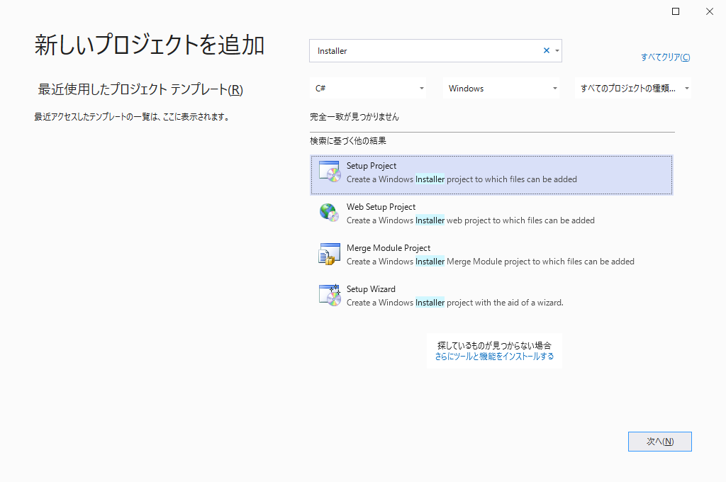

適宜検索すると見つけやすい。

1. 適宜プロジェクト名を指定する：インストール対象プロジェクト名＋"installer” など。

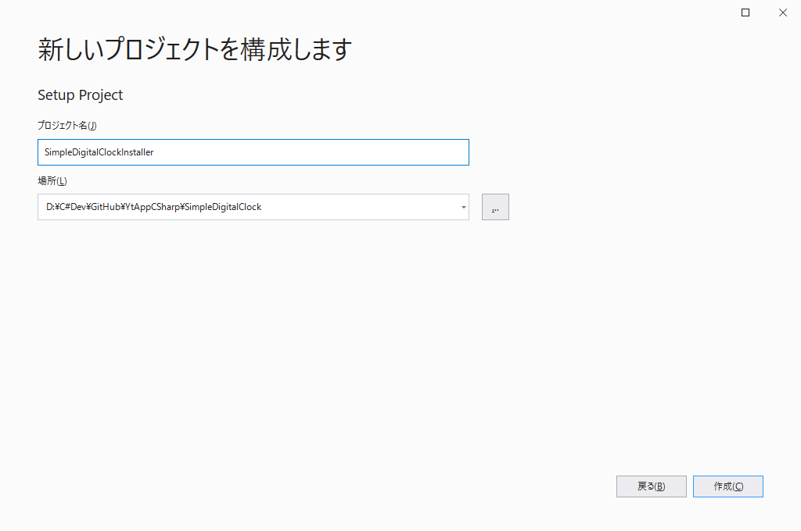

1. 作成したインストーラソリューションのプロパティを設定する。

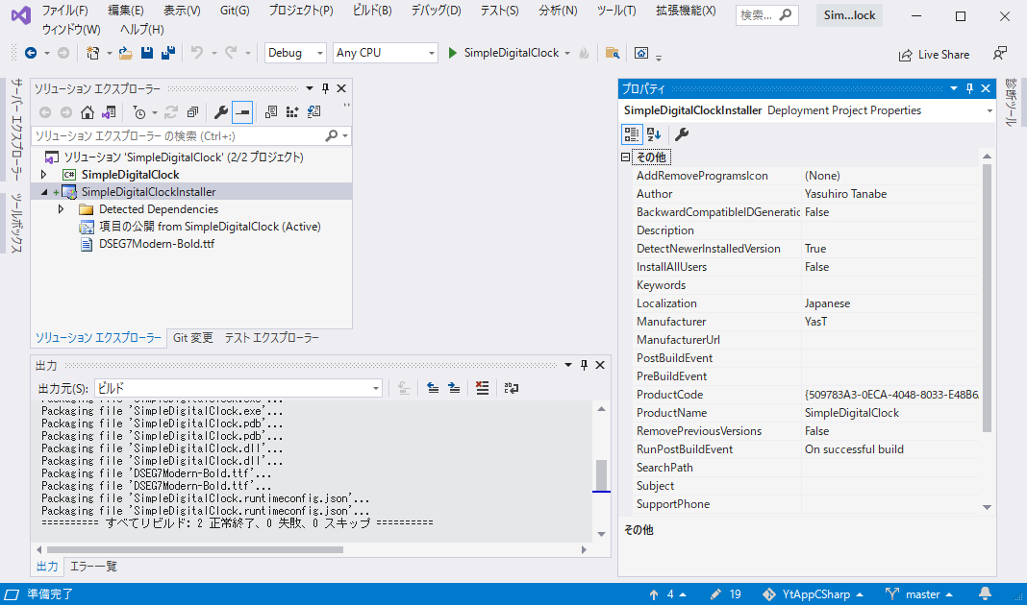

最低限、下記のプロパティは変更しておいた方がよい：

* + Author：作者個人名、あるいは組織名
  + Manufacturer：企業名など、Authorが所属している組織名。アプリケーションのインストール先フォルダ名になる。
  + TargetPlatform：ターゲットのPCアーキテクチャ。設定によりインストール先フォルダも変わる。
    - TargetPlatform=x86

→ C:\Program Files (x86)\[Manufacturer]\ [ProductName]

* + - TargetPlatform=x64, Itanium

→ C:\Program Files\[Manufacturer]\[ProductName]

* + ProductName：インストールするアプリケーションの名前。アプリケーションのインストール先フォルダ名になる。
  + Title：インストーラの画面に表示される

## インストール対象ファイルの追加

インストーラプロジェクトの「File System」画面で操作する。

1. 画面左側で「Application Folder」を選択
2. 画面右側で右クリックメニューから「Add」→「プロジェクト出力...」を選択

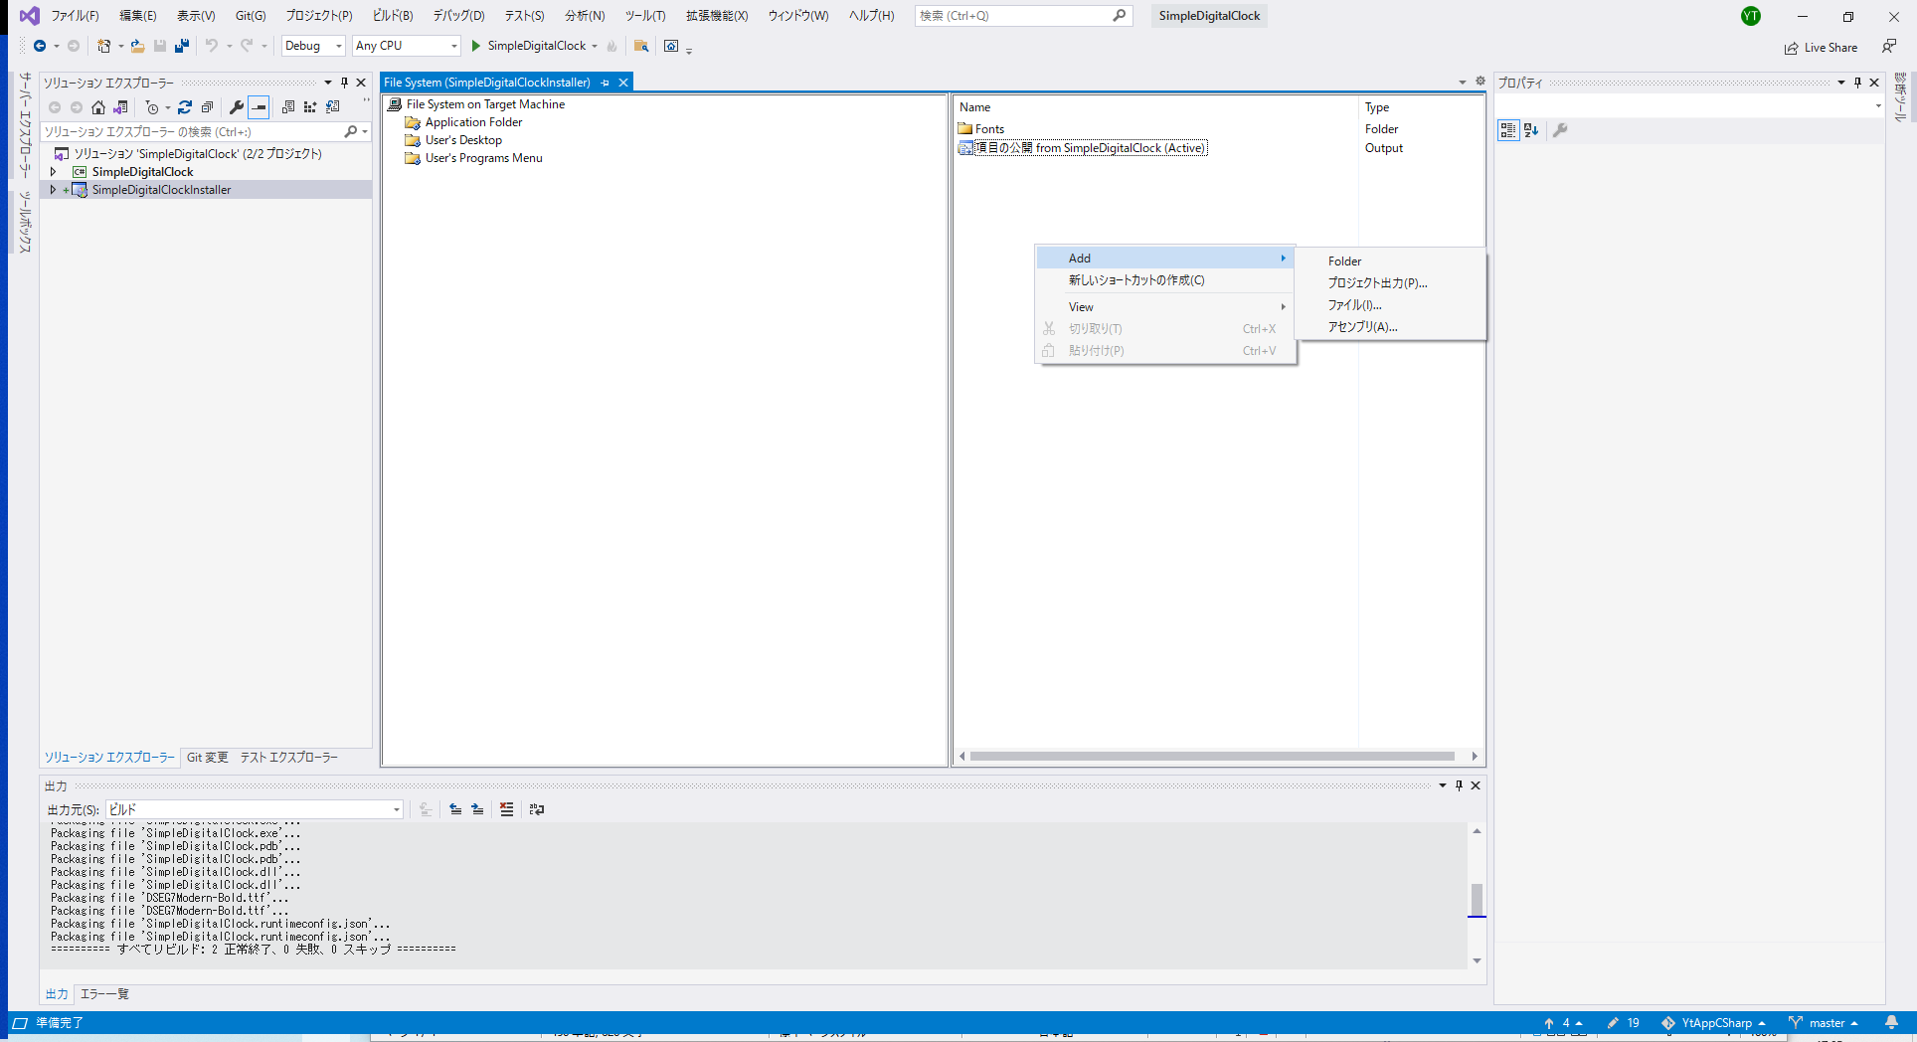

1. プロジェクト出力グループの追加ダイアログで「項目の公開」を選択

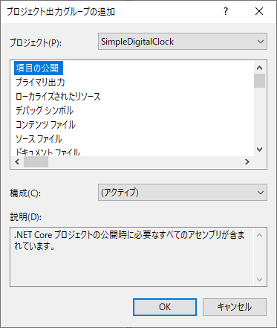

古いバージョンの Installer Project では「プライマリ出力」を選択していたようだ。(参考：https://docs.microsoft.com/ja-jp/visualstudio/deployment/installer-projects-net-core?view=vs-2019)

1. インストール先にフォルダを追加する場合は右クリックメニューで「Add」→「Folder」、フォントやアイコンなどのリソースファイルを追加する場合は「Add」→「ファイル...」を選択する。

## デスクトップ画面にショートカットを登録する

1. 画面左側で「Desktop Folder」を選択
2. 画面右側で、右クリックメニューから「新しいショートカットの作成」を選択する

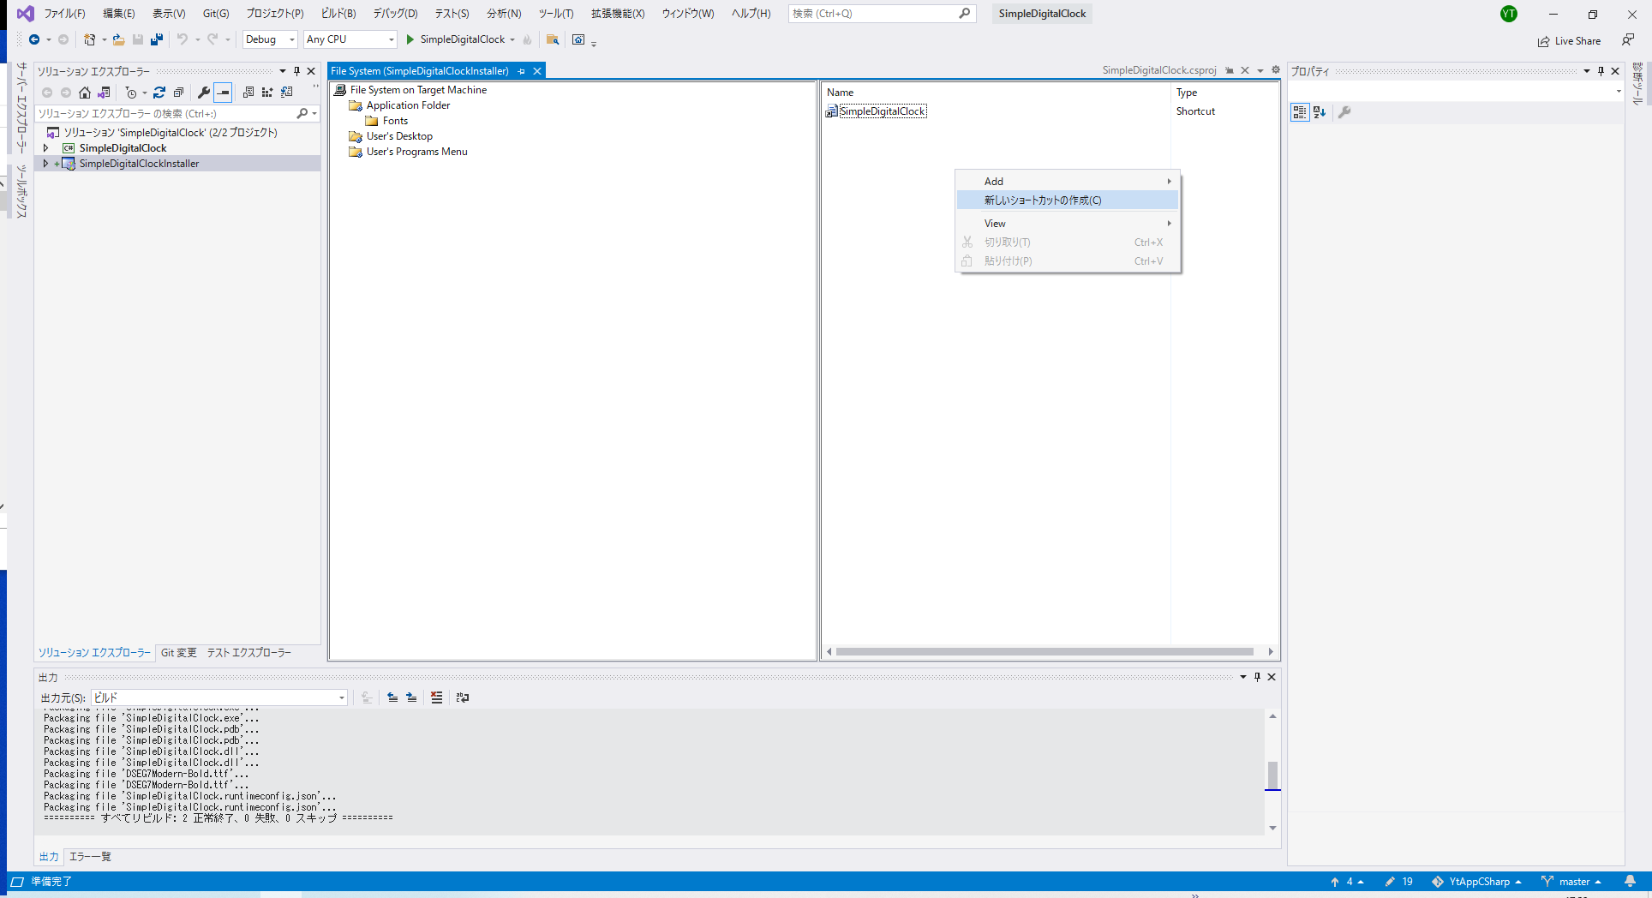

1. Select Item in Projectダイアログで、「Application Folder」をダブルクリック

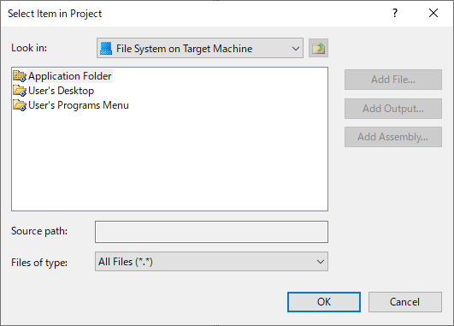

1. さらに「公開の項目」を選択しOKボタンを押下する

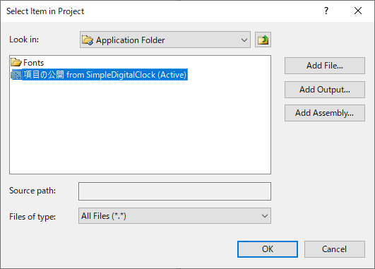

1. 「Shortcut to 項目の公開 from …」の名前でショートカットが生成されるので、ショートカットの名前を変更する

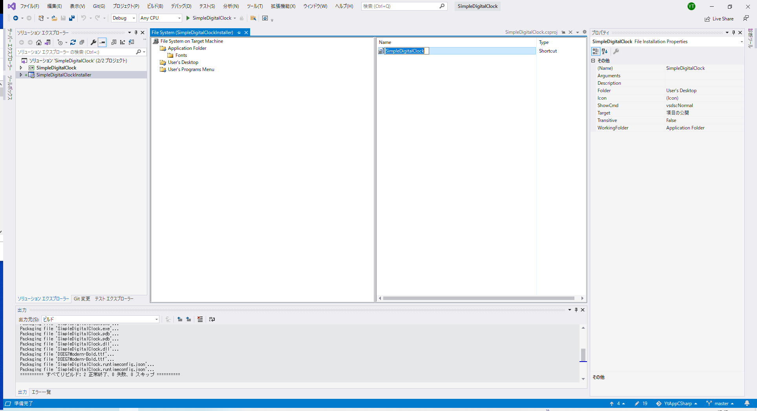

# インストーラの生成

ソリューションエクスプローラでインストーラプロジェクトを選択し、右クリックメニューから「ビルド」ないし「リビルド」を実行する。

実行結果：setup.exe とインストーラ (*.msi) は、インストーラプロジェクトのフォルダ直下にある DebugフォルダまたはRelease フォルダに出力される。